外文资料中文译文
主要和辅助通道ADC电路描述
1概述
ADuC834拥有两个独立∑-△ ADCs (主通道和辅助通道)并且带有芯片式数字滤波，此装置应用于宽动范围的测量和称量计、应变仪、压力传感器或者温度测量过程中产生低频率信号测量。
2 主通道ADC
此种模数转换器用于转换主传感器输入信号。输入被缓冲并且能为从± 20 mV 到 ± 2.56 V 的八输入范围之一被规划从三个不同通道AIN1/2,AIN3/4, 或 AIN3/2选择一个输入使驱动。选项输入通道是一种模拟输入内部缓冲通道，如果需要，模拟输入通道可以设置允许处理重大来源阻抗和允许R/C过滤(为减少噪声或RFI)的装置,同时开启burnout currents芯片。电流可以用于检查已选中通道的转换装置，在处理转换之前，是否一直处于激活状态。
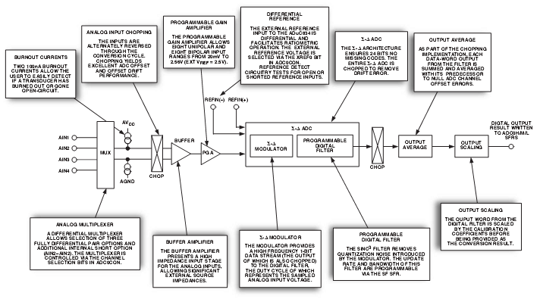
图 1 主通道ADC模块示意图
ADC使用∑-△转换技术达到24位无丢失码转换操作。∑-△调理器将抽样输入信号转换成包含数字信息的一串数字式脉冲。利用Sinc³可编程低通滤波器调理输出数据流，给出恰当的数据转换结果后，以从5.35赫兹(186.77毫秒)到 105.03赫兹(9.52毫秒) 可变换的输出率输出。同时利用一种截取式方案将ADC转换误差减到最少。主通道ADC模块示意图，如图1所示。
3 辅助通道ADC
辅助ADC用于辅助通道输入信号转换，比如来自冷接点二极管或热敏电阻的输入信号。这种ADC没有被缓冲并且有0 V到2.5 V的一个固定的输入范围(假设存在外在2.5 V参考)。单点输入可以驱动AIN3、AIN4或者AIN5管脚，直接来自芯片温度传感器电压也可驱动。 辅助ADC的结构图如图2所示。
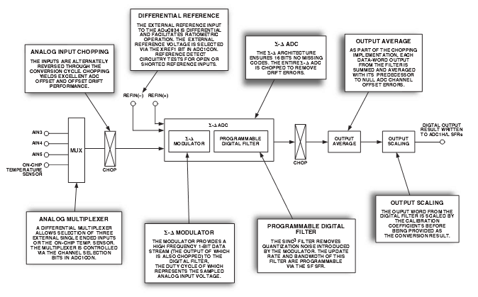
图2 辅助ADC的结构图
4 模拟输入通道
主要ADC有四个模拟输入管脚(被标记为AIN1到AIN4)，这些输入管脚可以配置为两种完全不同的输入通道。通道选择位在表6 ADC0CON SFR有详细地描述，允许差别双选择和另外的短输入选项 (AIN2 – AIN2)。
辅助ADC有三个外在输入管脚(被标记为AIN3到AIN5)，这些管脚与芯片上的温度传感器内部连接。所有辅助ADC的输入都是以模拟地为输入参考的单点输入。通道选择位，允许四输入之一的选择，在表7ADC1CON SFR有详细描述，。
二输入多重通道开关，要进行通道的选择，包括在主要ADC情况下，经过芯片缓冲放大器输入和在辅助ADC情况下，直接地对∑-△调制器输入。当变换模拟输入通道时，从ADC获得一个新的有效控制字之前，需要一定的处理时间。
5 主要和辅助ADC输入
主通道ADC多重通道的输出转为缓冲放大器的高阻抗输入状态。 结果，主要ADC输入可能处理重大来源阻抗和为与外在抗拒类型传感器的直接连接被剪裁象应变仪或抵抗温度探测器(RTDs)。
由于辅助ADC通道是无缓冲的，导致高模拟输入电流可以在此输入。值得注意的是，这个无缓冲的输入道路可以为驱动来源提供动态装载。所以，在输入管脚组合使用的电阻器或电容器，可以根据驱动ADC输入的阻抗来源获取错误。
6 双极或单极输入
ADuC834模拟输入可以接受单极或双极输入电压范围。双极输入范围不暗示部份通道能处理相对系统模拟地的负极电压。
单极和双极信号由主通道ADC的AIN(+)输入的电压是参考AIN(-)的输入电压。例如，如果AIN(-)输入电压是2.5 V并且主通道ADC设置模拟信号电压输入范围是从0 mV到20 mV，则此时AIN(+)管脚电压输入范围是2.5 V到2.52 V。如果AIN(-)输入电压是2.5 V并且ADuC834设置模拟输入范围为1.28 V，则AIN (+)电压输入输入范围是1.22 V到3.78 V (即2.5 V ± 1.28 V)。
如前面所述，辅助通道ADC输入是相对系统AGND的单点输入。 在这此文中，一个从辅助ADC通道输入的双极信号，在超过ADC电压输入极限之前，只允许超过相对于AGND的-30 mV电压。
通过编程选择采用双极输入还是单极输入。主通道和辅助通道单极信号控制位的设置在ADC0CON和ADC1CON SFRs中提及。这是与编程相关的，ADC进行单极或双极操作设置。由编程来选择采用单极或双极的操作，不改变任一输入信号的输入条件；在定标发生时，它仅改变传递函数数据输出编制程序和输出点。当ADC进行单极操作配置时，产品编制程序是自然(平直的)双以零的差动输入电压造成代码000. . . 000， mid-scale电压造成代码100. . . 000和全方位输入电压造成代码111. . . 111。当ADC为双极操作时配置，编制程序是被抵销的双以消极全方位电压造成代码000。 . . 000，零的有差别的电压造成代码100. . . 000和正面全方位电压造成代码111. . . 111。
7 参考输入
ADuC834的参考输入，REFIN (+)和REFIN (-)，提供有差别的参考输入能力。为不同的输入提供的普通代码输入范围是从AGND到AVDD。名义上的参考电压， VREF (REFIN (+) - REFIN (-))用于指定2.5 V特殊操作，并且用于主要通道和辅助通道参考ADC0CON和ADC1CON SFRs允许量的设置。
当XREF0或XREF1位是0时，部分也是工作的(虽然没被指定)，使能在芯片内部带隙参考。在这个方式，ADCs将依据1.25 V内部参考，因此对所有输入排列。由于使用内部参考电压，引人注目的退化在尖峰对尖峰的决议将收效。所以，为了有最佳效果，操作以外部输入参考电压方式最佳。
也应该注意到，参考输入提供高阻抗，动态装载。由于每个参考输入阻抗是动态的，电阻器或电容器组合在这些输入可以根据驱动ADC输入的阻抗来源获取错误。参考电压来源，象以上推荐的(如AD780)，典型地有低阻抗输出并且电容器在REFIN(+)输入将推荐分离。获得参考输入电压接入一个外在电阻器，意味参考输入看依据重大外部来源阻抗。在这种类型电路配置中，不会使用外部分离的管脚REFIN (+)和REFIN (-)。

8 参考查出
ADuC834包括在芯片电路查出零件是否有合法的参考为转换或定标。 如果电压在外部REFIN (+)和REFIN (-)别针之间去在0.3 V以下或REFIN (+)或REFIN (-)输入是开放电路， ADuC834查出它不再有合法的参考。在这种情况下， ADCSTAT SFR的NOXREF位被设置到1。
如果ADuC834执行正常转换，并且NOXREF位变得激活，转换结果恢复对所有1s。 当执行转换时，它不是必要的连续监测NOXREF位的状况。核实只是必要的它的状态，如果转换结果读了从ADC数据记数器所有的1s。如果ADuC834执行或者垂距或获取定标和NOXREF位变得激活，更新各自定标记数器被禁止避免装载不正确系数到这些记数器，并且在ADCSTAT SFR设置适当的ERR0或ERR1位。如果用户关注核实合法的参考每次到位定标执行，应该检查ERR0或ERR1位的状况在定标周期的结束。
9 ∑-△调制器
∑-△ADC一般包括二个主要模块、一个模拟信号调制器和数字式过滤器。 在ADuC834进行模数转换过程中，模拟信号调制器包括区别放大器、积分器模块、比较器和反馈DAC，如图3所示。
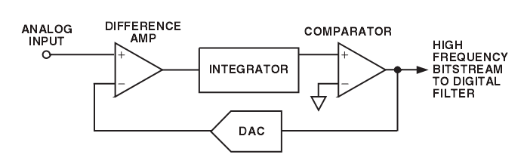
图 3. ∑-△调制器简单示意图

运转中，模拟信号输入到带有输出反馈DAC的区别放大器。将这两种不同信号进行整合后作为比较器的输入。比较器输出作为给反馈DAC的输入信号，因此，系统利用这样一个负反馈圈尽量减少两种不同信号的差别。在比较器的输出的一串脉冲中包含了由模拟输入电压转换的数字信息。 这些数据可以重新转换，作为数据控制字，控制数字式过滤器的状态。调制器循环的取样频率比输入信号的带宽高出好多倍。积分器用于调制器量子化噪声（由模拟信号到数字信号转换引起的）以便使噪声变为调制器频率的一半。
10 定标
ADuC834提供可以通过编程方式进行方式位设置的四种定标方式，在表5 ADCMODE SFR有详细的描述。实际上，每ADuC834已经是被校准的工厂。总值垂距和获取定标系数为主要和辅助ADCs是被存放的在芯片在制造业具体Flash/EE存储单元。在力量在或在重新设置以后，这些工厂定标系数在ADuC834 SFR空间自动地被下载到定标记数器。每ADC (主要和辅助)作为一般ADC SFR描述一部分，定标SFRs，这些及早被描述了。 然而，工厂定标价值在ADC定标SFRs将重写，如果创始任何一个四个定标选择，并且ADC通过ADC对ADCMODE允许量进行设置。
即使一个内部垂距定标方式下述，应该认可它两ADCs被砍。 这份砍的计划固有地使垂距减到最小并且意味着不应该需要内部垂距定标。并且，因为工厂5 V/25°C获取定标系数自动地是存在力量在，只需要内部全方位定标零件是否被管理在3 V或在温度显着与25°C.不同。
ADuC834提供内部或系统定标设施。为了充分的定标能发生在选择的ADC，定标逻辑必须记录调制器两个不同输入情况的输出信号状态。 这些是零称和全方位点。这些点通过执行转换在不同的输入电压获得提供给调制器的输入在定标期间。结果的在垂距定标登记零称定标转换被存放适当的ADC。全方位定标转换的结果在获取定标登记被存放适当的ADC。

